Nomor : 1569/KK-NLF/BB/VI/2021 Palembang, 05 Juni 2021

Perihal : Somasi/Peringatan I
Lampiran : -

Kepada Yth :
Saudara/I HALIMAH
JL ANWAR ARSYAD NO 41, DEMANG LEBAR DAUN, PALEMBANG,
Dengan Hormat,
Kami yang bertanda tangan dibawah ini :

Wirono Dana Bhakti, SH Adalah Advokat/Konsultan Hukum dan Asisten Advokat pada Kantor Jasa Hukum dan Pengamanan “NOESANTARA LAW FIRM” yang beralamat kantor pusat Konsultan Hukum yang berdomisili di Kantor Hukum Noesantara Law Firm yang beralamat di Jalan Serayu No.20 Kelurahan Labuh Baru Timur Kecamatan Payung Sekaki Kota Pekanbaru Provinsi Riau. Dalam hal ini bertindak berdasarkan Perjanjian Kerja Sama Nomor : 003/PKS/DIR-BB/I/2021, dalam hal penyelesaian kredit bermasalah dan potensi bermasalah dari debitur-debitur yang wanprestasi pada PT. BANK PEMBANGUNAN DAERAH BANTEN, Tbk Cq BANK PEMBANGUNAN DAERAH BANTEN WILAYAH PALEMBANG.

Nama Debitur | Saldo Pokok | Tung. Pokok | Bunga | Denda
HALIMAH | 104,035,721 | 104,035,721 | 5,459,076 | 22,479,452
Dengan ini kami menyampaikan Somasi/Peringatan kepada saudara/i HALIMAH untuk segera menyelesaikan kewajiban pada PT. Bank Pembangunan Daerah Banten, Tbk dengan rincian sebagai berikut :

Bahwa kami memberikan waktu 7 (Tujuh) hari sejak surat ini disampaikan untuk menyelesaikan seluruh kewajiban kepada PT. Bank Pembangunan Daerah Banten, Tbk. Kami mengharapkan peran aktif dari saudara/i untuk menghubungi kami di Nomor : 0822-8508-1650(Fadlul Syawal.SH)
Demikian Surat Somasi/Peringatan ini kami sampaikan untuk dapat dipahami dan ditindaklanjuti, atas perhatiannya kami ucapkan terima kasih.

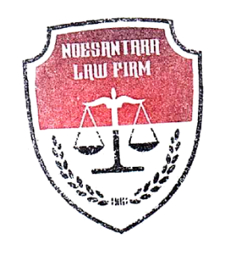
Hormat Kami,
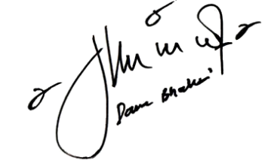
Noesantara Law Firm

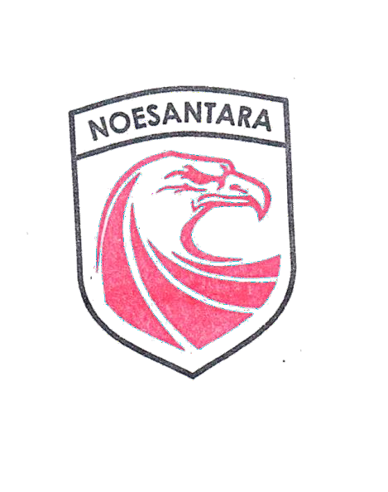

Wirono Dana Bhakti, SH

